Изучение процессов электролиза растворов электролитов
Направление – химия
Выполнили: ученики 10 класса МБОУ «Гимназия №5» г. Брянска Игнатичев Иван, Козлова Елизавета
Руководители: учитель химии МБОУ «Гимназия №5» Жирешонкова Л. В., доцент кафедры агрохимии, почвоведения и экологии БГАУ Мартынова Е. В.

Брянск 2019
Содержание
Введение………………………………………….. ……………….………3
Методика и результаты исследования…………… ……………..…….5
Выводы……………………………………………………………………..8
Заключение……………………………………………………………..….9
Список использованных источников……………………………..……9
Приложение…………………………………………………….………….10

Введение
Электролиз – это окислительно — восстановительный процесс, протекающий на электродах при прохождении электрического тока через расплав или раствор электролита. Электролиз – дословно: «лизис» – разложение, «электро» – электрическим током. Сущность электролиза состоит в том, что за счёт электрической энергии осуществляется химическая реакция, которая не может протекать самопроизвольно. [1,5]
Электролиз широко применяется в современной промышленности. В частности, электролиз является одним из способов промышленного получения алюминия, меди, водорода, диоксида марганца, пероксида водорода, хлора. Большое количество металлов извлекается из руд и подвергается переработке с помощью электролиза (электроэкстракция, электрорафинирование), при нанесении металлических покрытий (гальваностегия), воспроизведении формы предметов (гальванопластика), при очистке сточных вод. [2,6]
Электролизер состоит из двух электродов, погруженных в расплав или водный раствор электролита. При пропускании электрического тока, вещество раствора будет претерпевать химические изменения, т.е. будут образовываться новые химические вещества.
Количественные закономерности электролиза описываются законом Фарадея: масса вещества, разложившегося или образовавшегося при электролизе, пропорциональна количеству пропущенного электричества и молярной массе эквивалентов этого вещества.
m=M_{эк}It/F, где m – масса разложившегося или образовавшегося вещества, кг; M_{эк} – молярная масса эквивалентов вещества, кг/моль, I – сила тока, А; t – продолжительность электролиза, с; F – постоянная Фарадея, 96500 Кл/моль.
В действительности масса выделившегося вещества всегда меньше указанной, что объясняется рядом побочных процессов, например, выделением водорода на катоде, утечками тока и короткими замыканиями между электродами.
Отношение массы фактически выделившегося вещества к массе, которая должна была бы выделиться по закону Фарадея, носит название выхода вещества по току.
Выход по току существенно зависит от плотности тока на электроде. С увеличением плотности тока на электроде выход по току растет и повышается эффективность процесса.
Цель работы: провести электролиз растворов гидроксида калия, гидроксида натрия, нитрата калия, определить выход по току и сравнить эффективность процессов электролиза растворов электролитов.
Задачи работы:
- изучить и проанализировать литературу по проблеме исследования;
- ознакомиться с закономерностями процесса электролиза;
- изучить устройство и принцип работы электролизёра;
- рассчитать режим электролиза (плотность тока, время электролиза);
- провести электролиз растворов щелочей и солей;
- определить выход по току;
- описать этапы работы и сделать выводы.
Методы исследования: изучение литературы, химический и физико-химический эксперимент, обработка результатов, наблюдение.
Объект исследования – растворы щелочей и нитрата калия.
Предмет исследования – электролиз растворов щелочей и солей.
Практическая значимость заключается в способности использования основных законов естественнонаучных дисциплин в практической деятельности, применения методов математического анализа и моделирования, теоретического и экспериментального исследования. Результаты нашей работы могут быть использованы на уроках химии и физики.
Мы изучили литературу (учебники Глинка Н.Л. Общая химия, Смолова Л. М. Руководство к практическим занятиям по общей химии и другие) по темам «Электролиз. Законы электролиза», «Определение выхода по току».

Методика и результаты исследований.
Исследование проходило на базе Брянского государственного аграрного университета.
Реактивы, посуда и оборудование: общелабораторный модуль – прибор для изучения явления электролиза (электролизёр + контролер), аналитические весы, автоматическая пипетка на 10 мл, стаканы, 20 % растворы NаOH, KOH, KNO₃, дистиллированная вода (Приложение 1)
Порядок проведения работы
- Перед началом работы рассчитали параметры электролиза: I – ток электролиза, Q – количество электричества, необходимое для выделения 3 см³ водорода.
I = i*S, где i – плотность тока (100 А/м²), S – площадь электродов (0,002319 м²).
I=100 А/м² * 0,002319 м² = 0, 2319 А.
Затем, по закону Фарадея, посчитали количество электричества, необходимое для выделения 3 см³ водорода.
Q = F*z*V/V_{м}, где Q – количество пропущенного электричества, Кл, F – постоянная Фарадея, 96500 Кл/моль, z – количество электронов, участвующих в электродном процессе, V – объём выделившегося водорода, м³, V_{м} – молярный объём, 0,0224 м³/моль.
Q = 96500 Кл *2*(3*10⁻⁶ м³/0,0224 м³/моль) = 25,85 Кл.
- Заполнили электролизёр раствором электролита и поместили в чашку Петри. Электроды подключаем к разъёмам общелабораторного модуля. Установили рассчитанное количество электричества и ток электричества.
- Чтобы узнать массу раствора мы на аналитических весах взвесили стакан без раствора, автоматической пипеткой отобрали 10 мл раствора, взвесили стакан с раствором.
- Рассчитали плотность раствора. p = m/V, где m – масса раствора электролита, г, V – объём раствора электролита, равный 10 мл.
- По таблице «Плотность растворов кислот и щелочей», «Плотность растворов нитрата калия» (Волков А.И., Жарский И.М. Большой химический справочник – Современная школа, 2005. – 608 с.) определили массовую долю (%) электролита.
- Массовую долю находили 2 раза: до исследования и после электролиза.
- Рассчитали выход по току по формуле В = Q_{теор} / Q_{пр} *100%, где В – выход по току, %, Q_{пр} – количество электричества, пропущенного через раствор при электролизе, Q_{теор} – количество электричества, которое необходимо пропустить через раствор для выделения измеренного объёма газа.
- Провели исследования с растворами KOH, NаOH, KNO₃.
- Полученные данные заносим в таблицу.
Опыт №1. Электролиз раствора гидроксида калия.
Процесс электролиза раствора KOH протекает по схеме:
KOH→ K⁺+OH⁻
K: 2H₂O+2е → H₂+2OH⁻
А: 4OH⁻ –4е→ O₂+2H₂O
2H₂O (эл-з) → 2H₂+ O₂
На катоде выделяется водород, на аноде кислород.
Расчёты – Приложение 2
Таблица 1. Результаты электролиза раствора гидроксида калия.
Исходный раствор |  | До электролиза |  | После электролиза |  | Q_{теор}, Кл | Q_{пр}, Кл | В, %
массовая доля w, % | плотность по табл.  р, г/мл | массовая доля w, % | плотность  р, г/мл | массовая доля w, % | плотность  р, г/мл
20,0 | 1,1818 | 20,1 | 1,1823 | 21,4 | 1.1945 | 25,85 | 30,75 | 84,065

Опыт №2. Электролиз раствора гидроксида натрия.
Процесс электролиза раствора NаOH протекает по схеме:
NаOH→ Nа⁺+OH⁻
K: 2H₂O+2е → H₂+2OH⁻
А: 4OH⁻ –4е→ O₂+2H₂O
2H₂O (эл-з) → 2H₂+ O₂
На катоде выделяется водород, на аноде кислород.
Расчёты – Приложение 2
Таблица 2. Результаты электролиза раствора гидроксида натрия.
Исходный раствор |  | До электролиза |  | После электролиза |  | Q_{теор}, Кл | Q_{пр}, Кл | В, %
массовая доля w, % | плотность по табл.  р, г/мл | массовая доля w, % | плотность  р, г/мл | массовая доля w, % | плотность  р, г/мл
20,0 | 1,2192 | 18,4 | 1,1995 | 19,9 | 1.2181 | 25,85 | 25.87 | 99,923

Опыт №3. Электролиз раствора нитрата калия.
Процесс электролиза раствора KNO₃ протекает по схеме:
KNO₃ → K⁺+ NO₃⁻
K: 2H₂O+2е → H₂+2OH⁻
А: 2H₂O ⁻ –4е→ O₂+4H⁺
2H₂O (эл-з) → 2H₂+ O₂
На катоде выделяется водород, на аноде кислород.
Расчёты – Приложение 2
Таблица 3. Результаты электролиза раствора нитрата калия.
Исходный раствор |  | До электролиза |  | После электролиза |  | Q_{теор}, Кл | Q_{пр}, Кл | В, %
массовая доля w, % | плотность по табл.  р, г/мл | массовая доля w, % | плотность  р, г/мл | массовая доля w, % | плотность  р, г/мл
20,0 | 1,1330 | 24,3 | 1,1625 | 24,8 | 1.1668 | 25,85 | 41,69 | 62

Выводы
Мы изучили устройство и принцип работы электролизёра, провели электролиз растворов гидроксида калия, гидроксида натрия, нитрата калия, определили выход по току.
Проведенные опыты показали, что при электролизе раствора гидроксида натрия выход по току максимален. Минимален выход по току при электролизе раствора нитрата калия, так как идёт окисление NO₃ ⁻: 2NO₃⁻–2е→ 2NO₂+O₂.
После проведения электролиза концентрация (w) вещества в растворе увеличивалась в связи с процессом электролиза воды (масса растворителя уменьшается, масса вещества увеличивается).
Заключение
В ходе выполнения данной работы были проанализированы различные учебники по теории и практическим занятиям по химии.
Во время выполнения работы были получены или улучшены следующие практические и исследовательские навыки: умение формулировать цели и задачи, отбирать методики и работать в соответствии с ними, подбирать соответствующие реактивы, собирать приборы, проводить электролиз растворов щелочей и солей, наблюдать и фиксировать происходящее, оформлять результаты.
Поставленная цель была достигнута, а задачи выполнены. Результаты работы считаем успешными.
В дальнейшем планируется продолжить изучение электролиза растворов солей, при котором на катоде образуется металл.
Список использованных источников
- Глинка Н.Л. Общая химия. − Москва. Химия, 2003. − 728 с.
- Коровин Н.В. Общая химия. − Москва. Высшая школа, 1998. − 557 с.
- Савельев Г.Г., Смолова Л.М. Общая химия. – Томск. Издательство Томского политехнического университета, 2005. − 206 с.
- Строение вещества. Методическое пособие. – Томск: Универсальные образовательные технологии, 2010. − 34 с.
- http://himege.ru/elektroliz-rasplavov-i-rastvorov/
- https://ru.wikipedia.org/wiki/Электролиз
- https://distant-lessons.ru/ximiya/elektroliz

Приложение 1. Реактивы, посуда и оборудование.
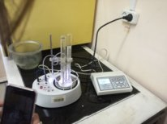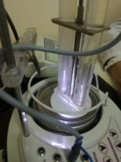
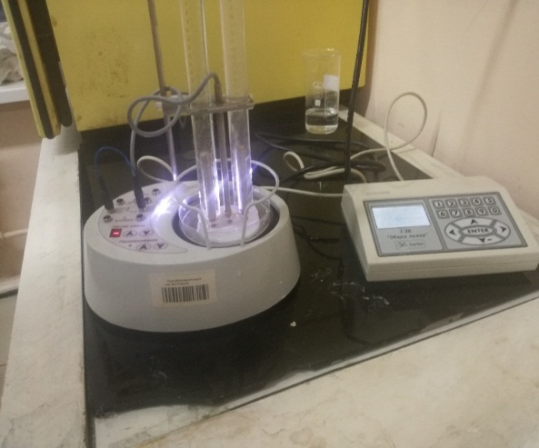
Общий лабораторный модуль (электролизёр + контроллер)
Приложение 2. Расчёты.
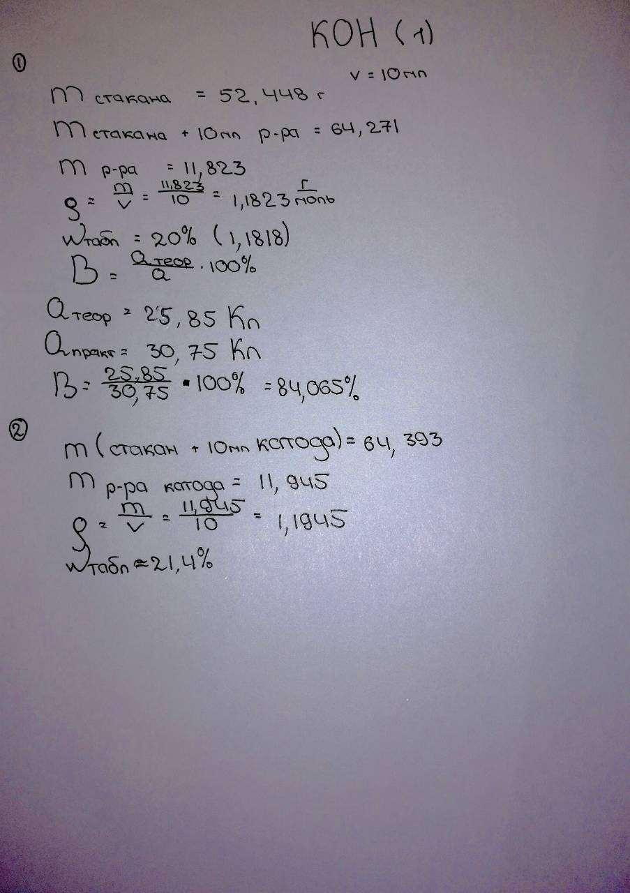
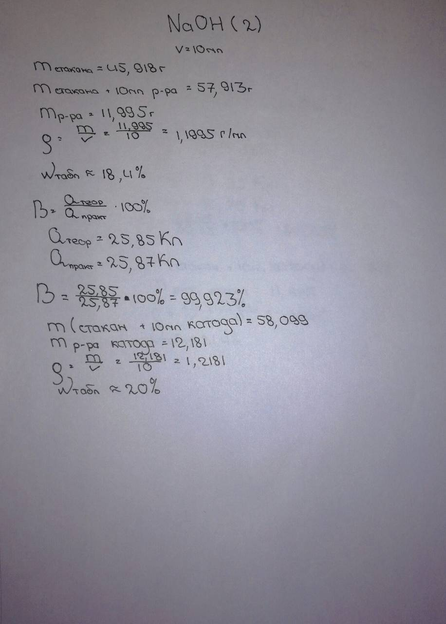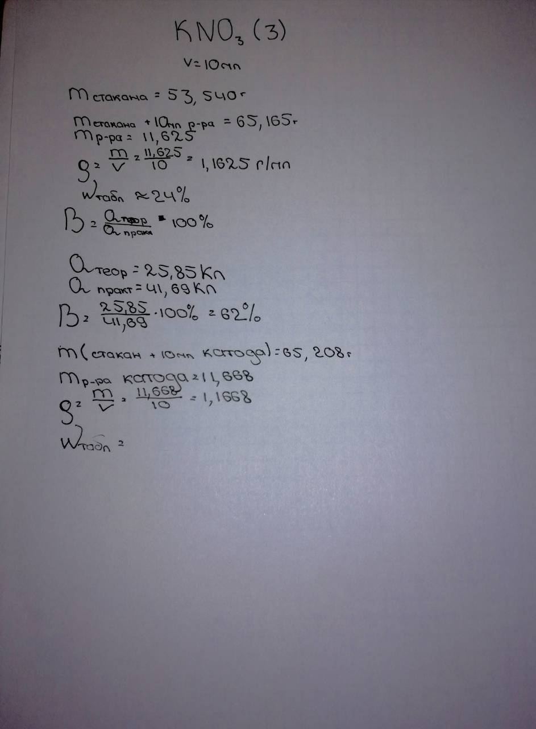

Приложение 3. Фотоотчёт.
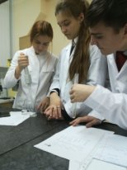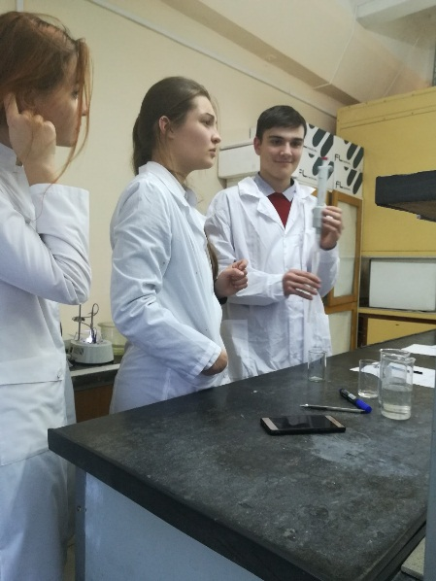

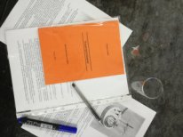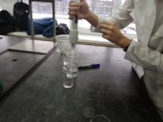

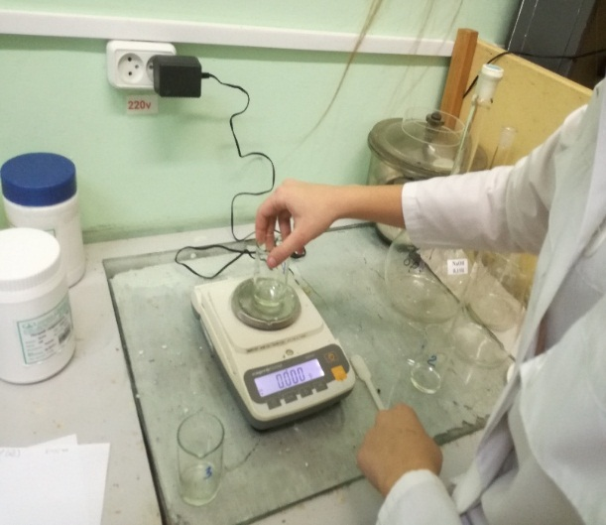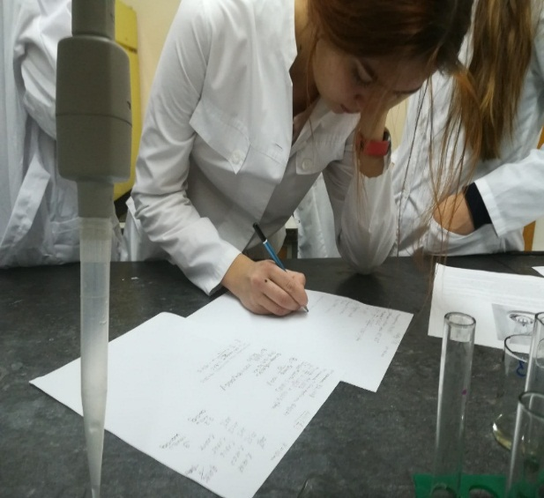

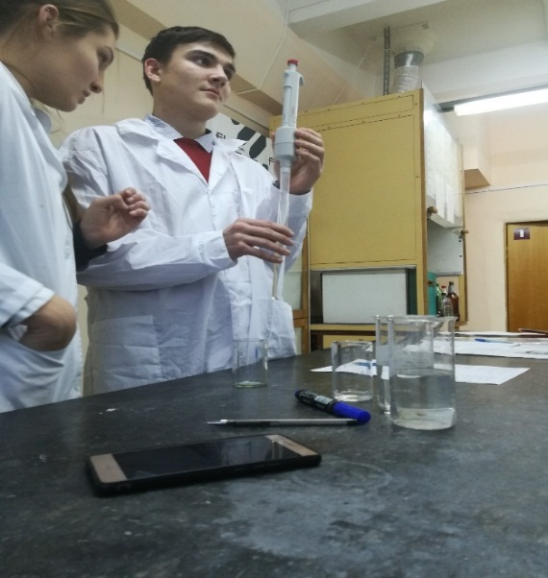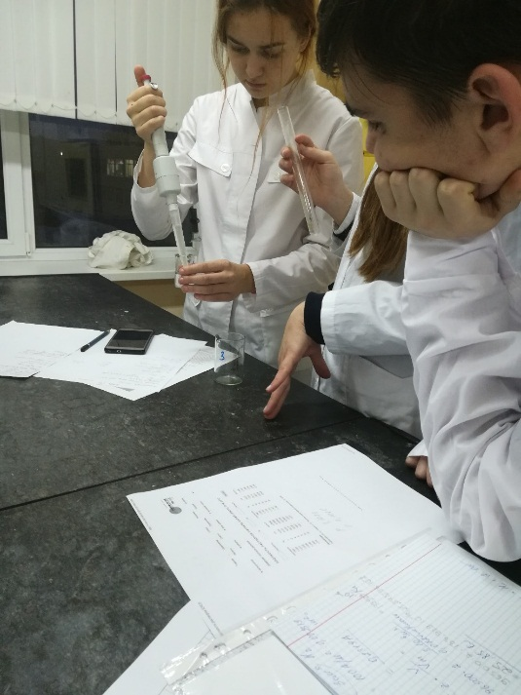
Источник фотографий: личный архив авторов

